ENVIRONNEMENT

Un projet d'agrivoltaïsme déclenche la colère d'un collectif dans les Aspres
Terrats, samedi 24 juin 2023

Dans les Aspres, la société Sun'Agri a racheté 80 hectares de terres pour installer des ombrières équipées de panneaux photovoltaïques. Ce projet d'agrivoltaïsme provoque la colère d'un collectif d'opposants. Le chantier doit démarrer au mois d'août.
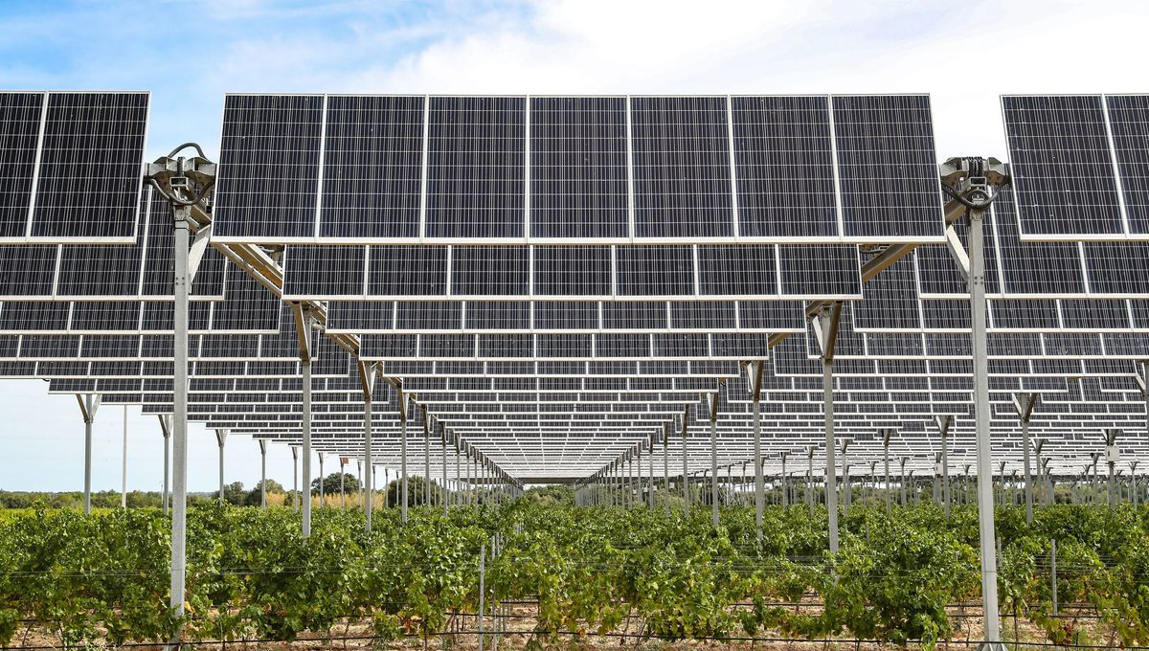
Un projet similaire a vu le jour à Tresserre en 2018 sur 60 hectares de vignoble © Maxppp - Manuel Blondeau
Sous le regard impassible du Canigó, entre Fourques et Terrats, s'étendent des champs à perte de vue. Un paysage de carte postale dans les Aspres qui pourrait bientôt radicalement changer. La société Sun'Agri a racheté 80 hectares de terres, de part et d'autre des deux villages, et compte installer, sur six hectares, des panneaux photovoltaïques.
L'enjeu est double pour l'entreprise : cultiver de la vigne et la protéger grâce à des ombrières perchées à 5,60 mètres de haut, mais également produire de l'électricité avec des panneaux solaires connectés, qui pourront suivre le soleil. "Un désastre" lâche Christian, en train de pousser son vélo. Il habite à trois kilomètres d'ici : "C'est un chemin pour les balades, une piste aussi pour les cyclistes et on va massacrer ce paysage."
Les opposants à ce projet d'agrivoltaïsme dénoncent les risques pour l'environnement : "Aucune étude ne prouve que ces panneaux solaires n'ont pas d'impact sur la faune et la flore, explique Julie, vigneronne. Ces plantes-là vont développer des traumatismes. [...] Nous, ce que l'on veut, ce sont des arbres, pour amener de l'ombre, de l'humidité et l'écosystème qui les accompagne."

David contre Goliath
L'entreprise Sun'Agri a racheté les 80 hectares pour 800 000 euros, des prix bien au-dessus de ceux du marché, estime Gaëlle, agricultrice : "On n'a pas élaboré une loi assez fine pour empêcher ces grands groupes de s'accaparer nos terres. Ils ont beaucoup d'argent, on ne peut pas lutter." Elle aimerait durcir le SCoT, le schéma de cohérence territoriale : "Aujourd'hui, la loi les autorise à racheter une terre si elle est en friche depuis cinq ans minimum. Ces friches, si elles sont utilisées pour de l'industrialisation, elles ne seront pas données aux futurs agriculteurs qui cherchent désespérément des terres. On pourrait faire autre chose, comme les plantes aromatiques par exemple."
Malgré tout, les opposants à ce projet continuent de résister. Célia est propriétaire d'un centre équestre en plein milieu et bloque le projet : "Ils veulent faire une tranchée pour raccorder l'électricité sauf que ça passe par mon terrain. Sans mon autorisation, ils ne peuvent pas creuser." L'entreprise, qui a proposé à Célia 230 euros en compensation, compte démarrer les travaux au mois d'août.

Paul Tilliez
France Bleu

